TP N°1 DAW : HTML (Structure d'une page et mise en forme)

Balises
- Commentaire en HTML : <!-- commentaire -->
- Structure de la page avec titre :
<!DOCTYPE> <!--renseigne le navigateur sur le langage utilisé par la page web-->
<HTML>
<HEAD>
<META charset="UTF-8"> <!--Spécification du jeu de caractères utilisé -->
<TITLE> titre </TITLE>
</HEAD>
<BODY éventuels attributs...>
corps de la page ...
</BODY>
</HTML>
- Titres dans le document :
de <H1 ALIGN="LEFT|RIGHT|CENTER"> titre 1er niveau </H1>
à <H6 ALIGN="LEFT|RIGHT|CENTER"> titre 6e niveau </H6>
- Trait horizontal :
<HR WIDTH="pixels ou %" SIZE="pixels" ALIGN="LEFT|RIGHT|CENTER" >
- Saut de ligne : <BR>
- Saut de paragraphe : <P> paragraphe {</P>}
- Texte qui reste sur une seule ligne : <NOBR> texte </NOBR>
- Styles "physiques" (peuvent être combinés les uns avec les autres) :
<B> texte en gras </B>
<I> texte en italique </I>
<U> texte souligné </U>
<STRIKE> texte biffé </STRIKE>
<BLINK> texte clignotant </BLINK> (Netscape seulement)
- Styles "logiques" (peuvent être combinés les uns avec les autres) :
<STRONG> texte en gras </STRONG>
<EM> texte en italique </EM> (emphasize)
- Centrage dans la page (3 méthodes) :
<DIV ALIGN="center"> texte ou objets... </DIV>
<P ALIGN="center"> texte ou objets... </P>
<CENTER> texte ou objets... </CENTER>
- Taille et couleur du texte :
<FONT SIZE="1 à 7"ou"-2 à +4" COLOR="couleur"> texte... </FONT>
(3=taille par défaut ; 4=>+20% ; 2=>-20% ; etc...)
- Police et/ou famille de caractère :
<FONT FACE="police1,police2,famille..."> texte... </FONT>
Remarque :
- L'UTF-8 est aujourd'hui compris par tous les navigateurs courrants. Il permet d'encoder un nombre quasi illimité de caractères (plus de 4 milliards !).

Travail demandé

Vous allez créer un mini site Web personnel présentant votre CV, votre emploi du temps et vos informations personnelles.

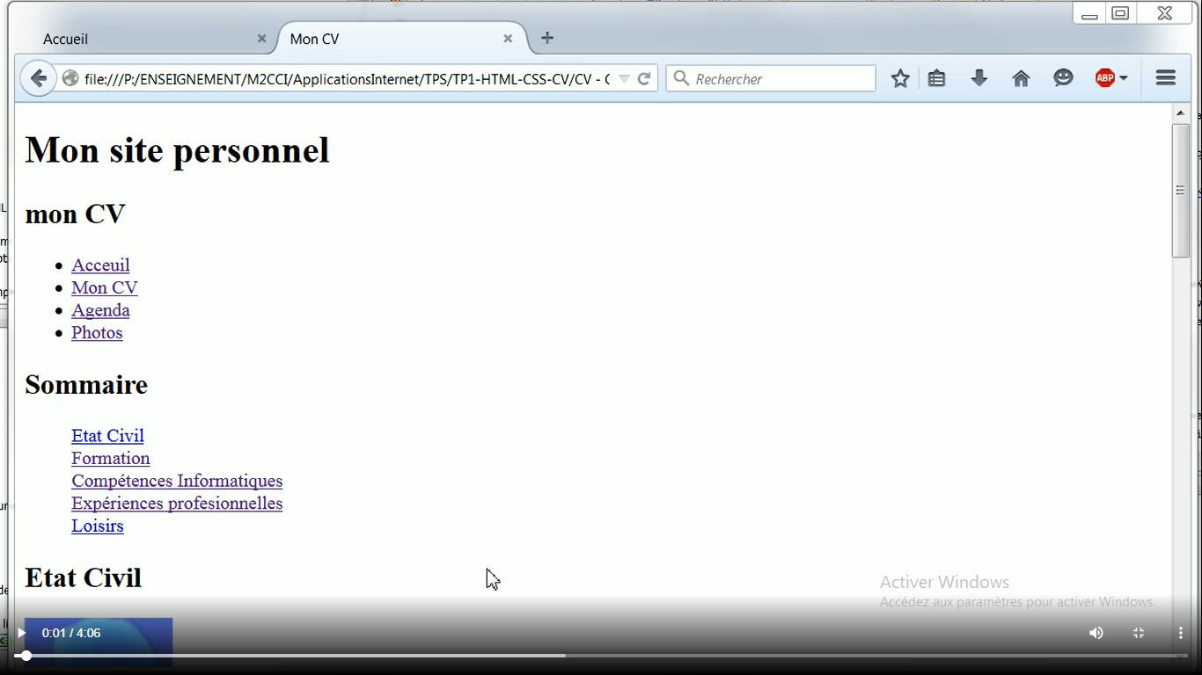

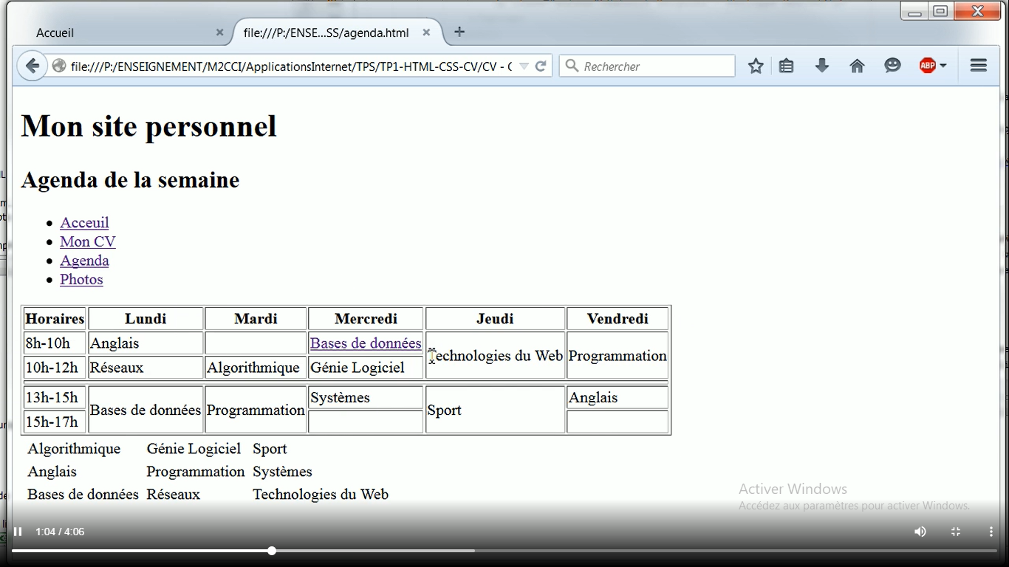

- Créer des liens entre ressources de votre site. Pour cela, mettez en place des liens de navigation qui permettent de passer d'une page de votre site à l'autre, c'est à dire un lien de la page monCV.html vers la page agenda.html et inversement.
- Créer des liens internes à un document. Par exemple, pour pouvoir accéder rapidement aux différents éléments de votre CV, vous mettrez en place un sommaire dans votre page monCV.html

